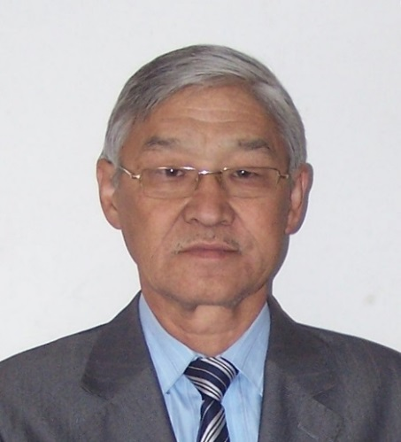

Бердиев Абдулла

- Туулган жылы, жери: 01.19.1950 ж., Ош облусу Ноокат району, «Төөлөс» а.о., Айтамга айылы.

- Улуту: кыргыз

- Электрондук почтанын дареги: abdul_prof@mail.ru

- Илимий даражасы, наамы: химия илимдеринин кандидаты, доцент.

Эмгек жолу

Ишке кирген жана кеткен күнү,айы,жылы |  | Иштеген ишкананын аталышы, жайгашкан жери
1071 08 16 | 1972 08 10 | Химия мугалими, “Көк-жар” орто мектеби, Ноокат р-ну
1972 08 15 | 1975 07 22 | Химия мугалими, У. Салиева ат. Орто мектеп, Ноокат р-ну
1975 07 22 | 1975 08 22 | Ага лаборант, ОЭжФХИ Кырг. ССР ИА, Фрунзе ш.
1975 10 01 | 1975 11 20 | Кенже илимий кызматкер, ОЭжФХИ Кырг. ССР ИА, Фрунзе ш.
1984 05 22 | 1993 10 08 | Ага илимий кызматкер, ОЭжФХИ КР ИА, Бишкек ш.
1994 02 22 | 1994 09 30 | Ага илимий кызматкер, ХХТИ КР ИА, Бишкек ш.
1996 04 04 | Перевод в СХА | Кыргыз Агрардык Академиясынын Агробизнес факультетинин Информациялык басып чыгаруу группасынын башчысы,Бишкек ш.
1997 09 01 | 199810 01 | Информатика мугалими, БПУ КГПУ им.Арабаева, Бишкек ш.

- Кызматкердин жетишкендиктери жонундо маалымат:

1982-ж. органикалык эмес химия боюнча кандидаттык диссертациясын ийгиликтүү жактаган.
1992 ж. “Органикалык эмес химия” адистиги боюнча “Ага илимий кызматкер”, 2001 ж. “Информатика жана башкаруу” адистиги боюнча “Доцент” наамы ыйгарылган.

2001-ж. Ош МУнун Дистанттык Билим Берүүнүн Регионалдык Борборунун кечки бөлүмүнүн башчысы.
2002 -жылдан баштап БатМУнун Технология, Экономика жана Укук институтунда информатика жана эсептөөтехникасы кафедрасынын башчысы.
2003-ж.Илим-изилдөө лабораториясынын башчысы,
2004-ж.Илимий иштер боюнча директордун орун басары.
2003-ж. бери профессордун милдетин аткааруучу, 50гө жакын илимий жана илимий-популярдуу эмгектердин (анын ичинен 5 издеп табуунун автордук күбөлүгү), 6 окуу куралынын автору.

- Сыйлыктары

- КР билим берүү отличниги.
- КР билим, илим жана маданият министирлигинин ардак грамотасы.
- Эл чарба жетишкендиктеринин көргөзмөсү комитетинин ардак грамотасы.
- Билим берүүнүн мыктысы
- Баткен обл.профсоюз башкармалыгынын ардак грамотасы
- Кызыл-Кыя ш. мэриясынын ардак грамотасы ж.б.

